23/10/23
FISICA
La fisica è un'attività scientifica che si differenzia per il metodo che usa e cioè il metodo scientifico
- Consiste nell’osservare un fenomeno e individuare le grandezze utili alla sua descrizione.
- Fase sperimentale—> dove si misurano queste grandezze che possono influenzare il fenomeno e quelle che lo descrivono.
- Sintesi—> si cerca, a partire dai dati numerici, una teoria espressa da relazioni matematiche tra le grandezze misurate in grado di descrivere il fenomeno= leggi fisiche.
- Deduzione—> dalle ipotesi formulate si ricavano tutte le possibili conseguenze, soprattutto in termini di fenomeni non ancora osservati.
- Verifica—> si fanno esperimenti per cercare conferma dei nuovi fenomeni previsti.
Se c’è la verifica sperimentale questa rafforza la sintesi che si era fatta, se non c’è questa verifica si va in cerca di altre sintesi.

Perché studiare la fisica in campo sanitario? I sistemi biologici seguono le leggi della fisica e i dispositivi medici si basano su principi fisici (es. misurazione pressione, radiografiche, microscopio ottico, tecniche di separazione per analisi…)

MISURA
Ad ogni grandezza si associa un valore numerico pari al rapporto tra la grandezza stessa e l’unità di misura scelta.
-Misura diretta: si confronta direttamente la grandezza misurata con l’unità di misura.
-Misura indiretta: non si misura la grandezza che interessa, ma altre che risultano ad essa legate da relazioni funzionali (es. velocità di un'auto).

Una grandezza fisica si esprime con un numero che è il rapporto fra misura e campione di riferimento e l’unità di misura che è la grandezza omogenea di riferimento.

SI (Sistema di unità di misura internazionale) —> GRANDEZZE FONDAMENTALI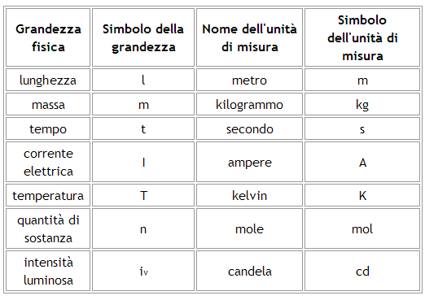
- Metro (m) distanza percorsa dalla luce in una determinata frazione (1/299792458) dell’unità di tempo. Ciò si può fare perché la velocità della luce è costante.
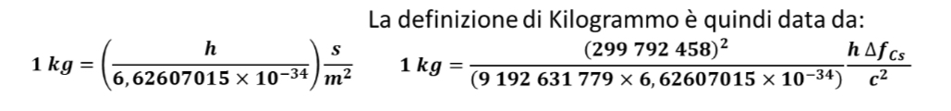
Massa (kg) fino al 2019 è la massa del prototipo internazionale (90% platino 10% iridio) conservato a Parigi, ma ogni anno perdeva atomi e quindi massa. Da allora abbiamo la costante di Planck che entra in gioco con la meccanica quantistica e quindi 1kg viene definito così:
- Tempo (s) è la durata di 9192631770 periodi della radiazione corrispondente alla transizione tra i due livelli iperfini dello stato fondamentale dell’isotopo del cesio (Cs). Quindi indico come valore di riferimento per il tempo un certo numero di oscillazioni di quella radiazione elettromagnetica (onda).
- Intensità di corrente elettrica (A) fino al 2019 l’intensità elettrica in 2 fili conduttori paralleli di lunghezza infinita e sezione circolare trascurabile posti a 1m di distanza uno dall’altro che produce tra i 2 fili conduttori una forza di 2x10⁻⁷ Newton su ogni metro di lunghezza.
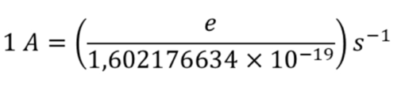
L’Ampere non è più definito sulla base della forza che si esercita tra fili conduttori percorsi da corrente, bensì esso è definito facendo riferimento alla carica elettrica dell’elettrone che viene stabilita in e= 1,602176634 x 10⁻¹⁹ C.
- Temperatura (K) fino al 2019 era la frazione 1/273.16 della temperatura termodinamica del punto triplo dell’acqua. Nel diagramma della temperatura e della pressione in cui l’acqua coesiste in tutte e 3 le fasi. La definizione attuale fa di nuovo riferimento ad una costante fisica, la costante di Boltzmann K₈ che è legata all’entropia (disordine della materia). Alla quale viene assegnato il valore di k₈= 1,380649 x 10⁻²³ J K⁻¹.
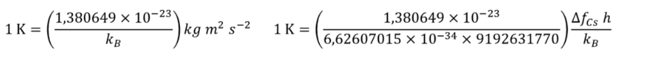
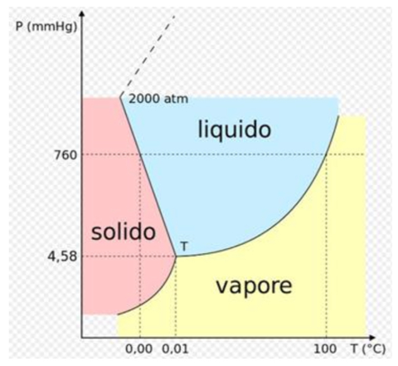
- Intensità luminosa (cd) la candela è un'intensità luminosa in una data direzione di una sorgente che emette una radiazione monocromatica di frequenza 540x10¹²Hz e la cui intensità energetica in quella direzione è 1/683 Watt (unità di misura della potenza) allo steradiante (parte dell’angolo di una superficie sferica).
- Quantità di materia (mol) è la quantità di sostanza di un sistema che contiene tante unità elementari quanti sono gli atomi in 0.012 kg dell’isotopo del carbonio. Il numero delle entità elementari contenute in una mole è dato dalla costante di Avogadro (N_{A}= 6.022x10²³ mol⁻¹).

Esistono grandezze dette scalari per le quali è sufficiente fornire solo un numero, come la massa e temperatura; grandezze fisiche per le quali è necessario indicare una intensità (modulo) una direzione (retta) e un verso (vettori) come velocità e l’accelerazione.

RELAZIONI TRA GRANDEZZE FISICHE
- Le due grandezze devono avere le stesse dimensioni fisiche.
- Le due grandezze devono essere uguali quindi devono avere la stessa natura (scalare o vettoriale).
Queste 2 regole non garantiscono la correttezza della relazione ma garantiscono solo che la reazione possa avere un senso fisico.

GRANDEZZE DERIVATE
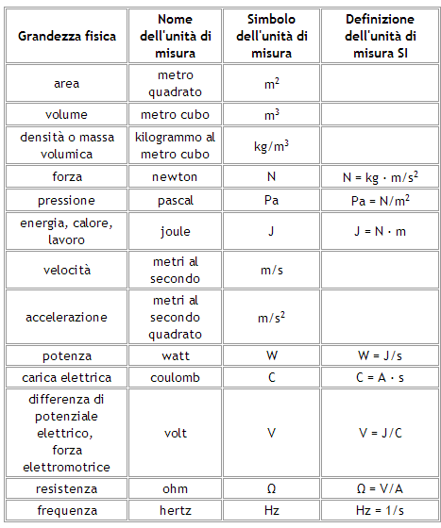
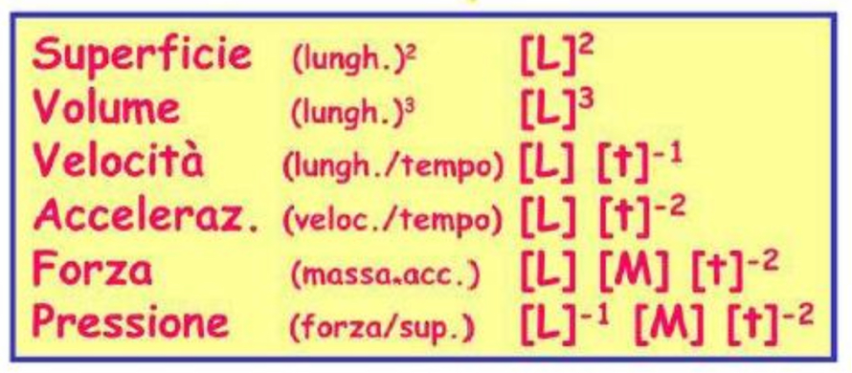
Sono definite tramite relazioni analitiche a partire dalle grandezze fondamentali
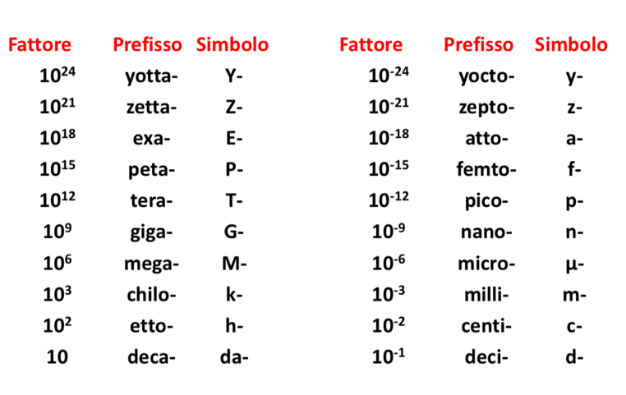
MULTIPLI E SOTTOMULTIPLI
SISTEMI DI RIFERIMENTO
Per descrivere un fenomeno fisico è necessario realizzare un sistema di riferimento che serve per definire un punto nello spazio. Noi abbiamo una concezione relativa dello spazio= non ha senso dire che un oggetto è in un punto dello spazio e basta ma bisogna dire che un oggetto è in un punto rispetto a un altro oggetto. Se ci fosse solo un oggetto il suo punto sarebbe indefinibile.
Occorre definire: -un punto di riferimento detto origine e -un insieme di assi o direzioni specificate con scala di misura formano un sistema di riferimento cartesiano che si basa su assi mutuamente perpendicolari dove il punto p è individuato dalle coordinate cartesiane (x,y,z) rispetto al sistema di riferimento.

CINEMATICA
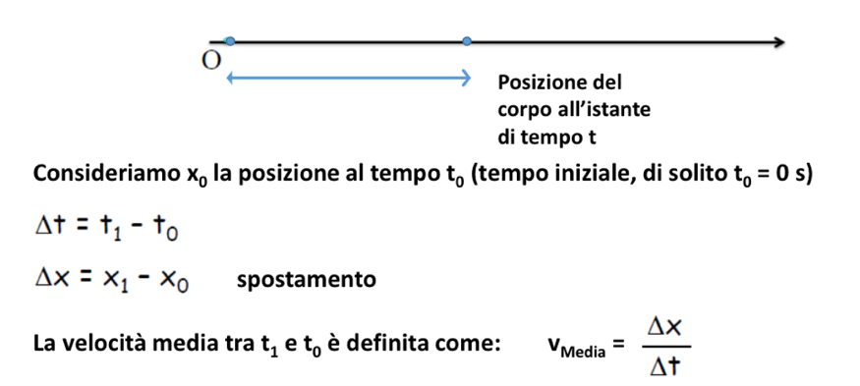
È la descrizione del moto indipendente dalle cause che lo generano. La cinematica fa riferimento a un punto materiale che è un oggetto privo di dimensioni nel quale è considerata concentrata tutta la massa del sistema. La sua posizione è definita all’interno di un sistema di riferimento.
-Nel caso di un moto unidimensionale (moto lungo una linea) la posizione x di un corpo a un certo istante t è definita come la distanza del corpo dall’origine O del sistema di riferimento.
Prendendo intervalli di tempo sempre più brevi, quindi essendo più precisi si può dire qualcosa di più sul valore della velocità ad un certo istante di tempo—>velocità istantanea, quando delta t tende a 0 (è la derivata cioè la trovo facendo il limite).

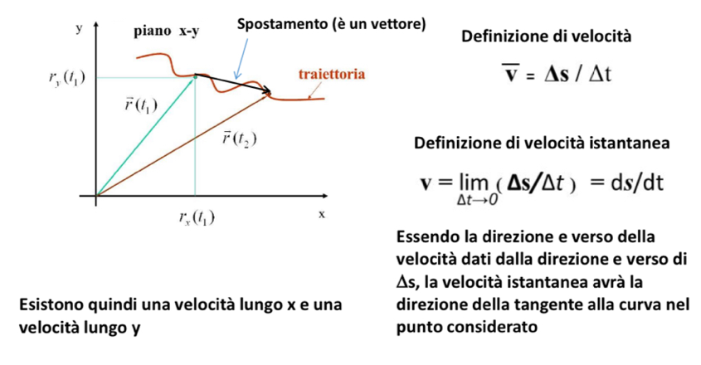
-Nel caso di un moto bidimensionale la posizione del punto è definita da due o tre coordinate e abbiamo la traiettoria del moto. Dobbiamo sapere qual è la posizione al tempo t1 e t2 e fare posizione(vettore) iniziale meno posizione finale otteniamo lo spostamento. Quindi posso definire una velocità come il rapporto tra la differenza tra le 2 posizioni e il tempo, anche in questo caso ho una velocità media.
ACCELERAZIONE
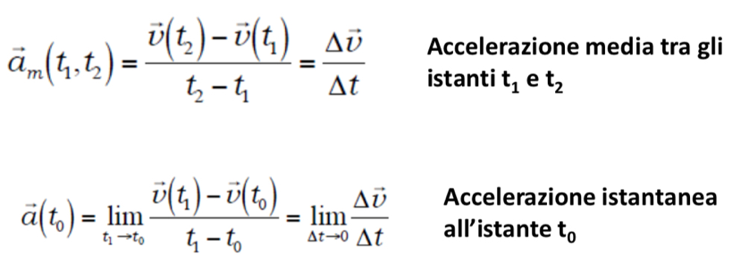
È legata alla variazione del vettore velocità nel tempo (può variare il modulo, la direzione oppure entrambi). È la differenza a tra 2 velocità divisa nell'intervallo di tempo considerato. Esiste un’accelerazione anche quando il modulo della velocità rimane costante ma cambia solo direzione, ciò avviene nel moto circolare uniforme ed è chiamata accelerazione centripeta.
DINAMICA
La forza è quella grandezza fisica che applicata ad un corpo ne causa la variazione della condizione di moto oppure ne provoca la deformazione. L’unità di misura per la forza è il Newton (N).
I principi del moto di Newton:
- I Principio (principio di inerzia): un corpo su cui non agiscano forze permane nel suo stato di quiete o di moto rettilineo uniforme. Aristotele diceva il contrario perché per lui il moto di un corpo deve avvenire per forza con una forza, ma per Newton non è più un moto ad avere bisogno di una forza ma è la variazione del moto ad avere bisogno di una forza. L’inerzia dice proprio questo, cioè che anche se non ho forze e ho un oggetto che si muove di moto rettilineo uniforme questo continua ad andare avanti idealmente però abbiamo l’attrice che è una forza.
Questo principio non vale nei sistemi di riferimento accelerati (pallina sul treno).
- II Principio: l’accelerazione subita da un corpo è in ogni istante direttamente proporzionale alla forza agente su di esso. (F= ma dove m è la massa inerziale del corpo). Quindi tutte le volte che c’è un’accelerazione ci deve essere una forza apparente che è responsabile e nasce solo perché siamo in un sistema dove non vale il I principio.

- III Principio (principio di azione e reazione): ad ogni azione corrisponde una reazione uguale o contraria.
Se due corpi A e B interagiscono tra loro ed il corpo A esercita una forza F_{AB} su B allora anche il corpo B eserciterà una forza F_{BA} su A tale che F_{AB} = -F_{BA} (sono vettori con uguale modulo e direzione ma verso opposto). Qua abbiamo non più delle forze apparenti ma delle forze reali e lo riconosciamo perché esse compaiono sempre in coppia. La sommatoria delle forze non è sempre 0 anzi…
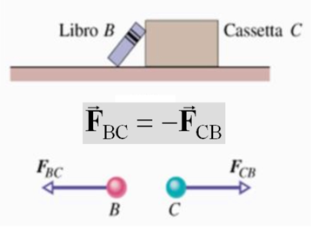
I primi due principi del moto valgono solo nei sistemi di riferimento inerziali.

Alcune considerazioni sui principi del moto di Newton:
La forza è una grandezza vettoriale (in caso della presenza di più forze esse si sommano come i vettori).

La massa inerziale del corpo nel II principio rappresenta una proprietà intrinseca di un corpo ed esprime la tendenza del corpo ad opporsi alle variazioni del suo stato di moto prodotto da una forza. Maggiore è la quantità più piccolo sarà l’effetto della forza applicata.

Il momento d’inerzia è la proprietà di un corpo di opporsi alle rotazioni.
Il sistema del laboratorio, il sistema geocentrico e quello eliocentrico non sono propriamente inerziali. Per moti di breve durata e su piccole scale possono con buona approssimazione essere considerati inerziali.
QUANTITÀ DI MOTO
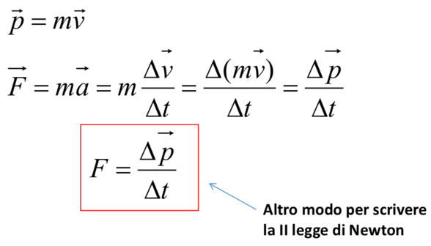
La grandezza data dal prodotto tra la massa inerziale di un corpo e la sua velocità. Il II principio si può scrivere sia
F=m x a ma anche come la variazione della quantità di moto rispetto al tempo.

FORZA IMPULSIVA
In una collisione improvvisa una elevata forza viene esercitata in un breve intervallo di tempo. Una forza intensa esercitata su un breve intervallo di tempo viene detta forza impulsiva.
Si può calcolare il valore medio della forza (valore costante) durante l’intervallo di tempo in cui l’impulso agisce.
L’impulso è una forza media moltiplicata per l’intervallo di tempo durante il quale agisce questa forza.
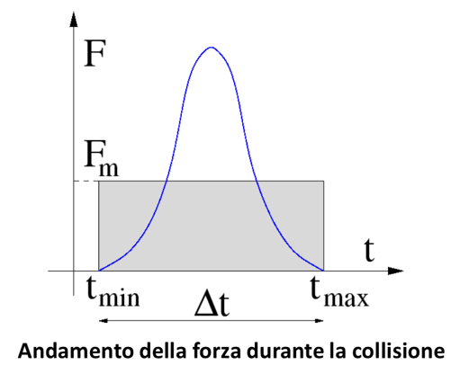
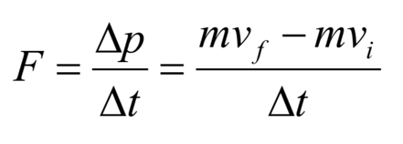
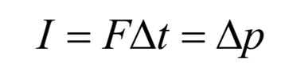
Il prodotto della forza per l’intervallo di tempo si definisce impulso—>

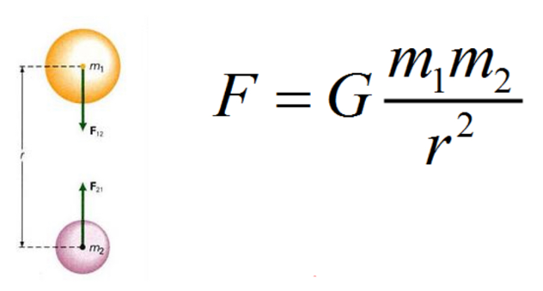
LEGGE DELLA GRAVITAZIONE UNIVERSALE
m1 e m2 sono le masse gravitazionali dei due corpi.
La massa gravitazionale è la proprietà dei corpi tale per cui essi si attirano secondo la legge di Gravitazione Universale di Newton e dice che degli oggetti entrambi con massa gravitazionale, si attirano con una forza direttamente proporzionale al prodotto delle loro masse e inversamente proporzionale al quadrato della loro distanza.

La massa inerziale rappresenta qualcosa di molto diverso dalla massa gravitazionale. I valori delle due masse sono però tra loro proporzionali per cui possiamo considerare come se avessero lo stesso valore.

La forza con cui i 2 oggetti si attirano è data da una costante (costante di gravitazione universale), data dal prodotto delle 2 massi e diviso la distanza tra le 2 masse al quadrato.
Se prendo un oggetto in prossimità della superficie terrestre r si può approssimare con il raggio della Terra (6370 km), perché es: un oggetto. In prossimità della superficie terrestre quindi tipo all’altezza di 1m sommato a 6370 km lo sbaglio è praticamente trascurabile. Questa formula è uguale alla formula dell’accelerazione di gravità quindi tutti i corpi in prossimità della terra cadono con la stessa accelerazione (9,8 m/s2).
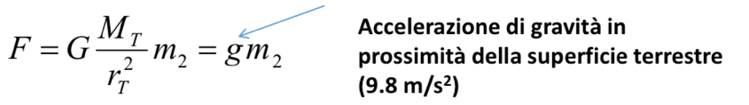
In alcune tecniche biochimiche quando si usano delle centrifughe si calcola quanti g riesce a produrre cioè quanti multipli dell’accelerazione della gravità riesce a produrre. Esempio: Quando si fanno le analisi del sangue si guarda la velocità di sedimentazione (separazione) degli eritrociti che vanno verso il basso della provetta quindi si guarda la forza g.
Per aumentare la velocità di separazione si possono usare delle centrifughe che lavorano con un valore molto più alto di g e quindi quanti g effettivi riescono a produrre.

30/10/23

MOTO DI UN PUNTO MATERIALE IN ASSENZA DI FORZE
Dato un corpo in movimento su una retta, la sua velocità è costante, ossia percorre sempre la stessa quantità di spazio nel medesimo arco di tempo.
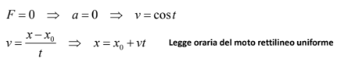

MOTO DI UN PUNTO MATERIALE IN PRESENZA DI UNA FORZA COSTANTE
Moto di un corpo con accelerazione costante lungo una traiettoria retta sempre nella stessa direzione e identico verso.
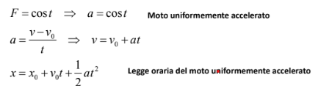

MOTO DI CADUTA LIBERA
Tutti i corpi in prossimità della Terra cadono con la stessa accelerazione, grazie all’azione della sola forza peso. L’oggetto seguirà una traiettoria di tipo parabolico.
Massa ≠ Peso→ è una forza
↓
unità di misura in Kg

MOTO CIRCOLARE UNIFORME
Moto di un oggetto su una traiettoria circolare con modulo della velocità costante. Essendo su un una circonferenza la direzione cambia continuamente e questo fa cambiare la velocità (avviene un’accelerazione). Questo moto è permesso dalla forza di attrito, che fornisce l’accelerazione che permette di cambiare il modulo della velocità. L’accelerazione è centripeta e dipende dalla velocità, dal raggio della traiettoria circolare e dal modulo:
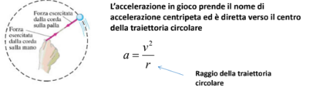

FORZA ELASTICA
Rappresentata da una molla. Questa è una forza direttamente proporzionale allo spostamento del corpo che la subisce rispetto ad un centro, diretto verso il centro stesso. (se l’oggetto viene spostato verso destra, la forza agisce verso sinistra), e la costante di proporzionalità è la costante elastica. La forza è direttamente proporzionale allo spostamento x (opposta rispetto a x). →
↪indica come varia nel tempo lo spostamento.

Si tratta quindi di un moto armonico: le funzioni armoniche sono tali per cui la loro derivata seconda è uguale alla funzione stessa cambiata di segno → descritta da una funzione seno o funzione coseno. Quando viene compressa e deformata una molla si va utilizzare un’energia (Lavoro) che è proporzionale al quadrato della deformazione stessa. → vale per una molla e per una massa.
La relazione di proporzionalità è data dalla legge di Hooke.
In caso di corpi estesi dobbiamo andare ad osservare la deformazione complessiva del corpo data dalla pressione esercitata sul corpo → lo stress applicato ad un materiale è dato dal rapporto tra la forza agente (perpendicolarmente alla superficie) e la superficie stessa.
[ STRESS = Forza/Superficie ]
Quello che conta è la deformazione relativa che quello stress è in grado di produrre (variazione di lunghezza diviso la lunghezza iniziale) → STRAIN
Relazione di proporzionalità diretta tra lo stress e lo strain.
Quindi al posto della forza abbiamo lo stress e al posto della relazione KX abbiamo lo strain (ΔL/L)
[E(modulo di Young) = stress/strain = F/A $÷ΔL/L$]

Costante che caratterizza i materiali: Modulo di Young si esprime N/㎡. Questo perché ΔL/L è un numero puro e non ha unità di misura e quindi E (materiale del corpo esteso) deve essere per forza N/㎡.
I moduli di rottura possono variare, ad esempio la compressione è quella che regge di più, la tensione regge relativamente e la torsione regge meno.
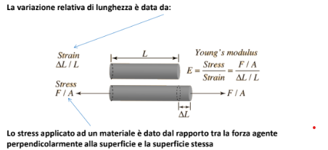

MOMENTO DI UNA FORZA
Il corpo ha la possibilità di traslare, ma può anche ruotare grazie a una forza, che può essere scomposta nella somma amatoriale di due forze e solo una componente causerà la rotazione.
Se consideriamo due forze uguali tra loro, una delle due forze causerà più facilmente una rotazione. Perciò quello che conta è:
- la proiezione della forza lungo una certa direzione
- la distanza dell’azione della forza dall’asse di rotazione (più è lontano dall’asse più è efficace la forza per causare la rotazione.
Il momento della forza quindi fa ruotare un oggetto ed è dato da:
Nel caso di due forze di uguale intensità che agiscono con versi opposti lungo due rette parallele ad una distanza “d” tra loro si ha il momento di una coppia di forze:

EQUILIBRIO
Si ha quando la condizione della somma delle forze applicata è uguale a zero e la somma dei momenti delle forze, applicate calcolata rispetto ad un punto qualunque, è uguale a zero.
Se due forze spingono verso il basso, si avrà una forza che spinge verso l’alto e va a bilanciare le altre due forze. La forza passa per l’asse di rotazione, quindi non produce momento. Se la forza produce una rotazione in senso antiorario allora abbiamo un momento positivo. Se la rotazione è in senso orario il momento sarà negativo.
I due momenti quindi sono: F1 x b1 e F2 x b2. → Archimede
Per avere l’equilibrio i due momenti devono essere uguali tra loro.
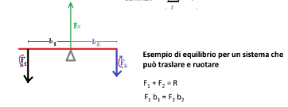

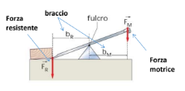
LEVE
Costituite da un’asta rigida che può ruotare intorno a un punto fisso detto fulcro.
Caratterizzate da una forza motrice (applicante) e una forza resistente (forza peso dell’oggetto). Il braccio di una forza consiste nel prolungare la retta d’azione di una forza sull’oggetto e prelevo l’asse di rotazione da questa retta d’azione. Momento uguale: braccio + forza.
Condizione di equilibrio per la leva: Fr / Fm. La stessa forza motrice può sollevare una forza resistente molto elevata. Diversi tipi di leve:
- Primo tipo: il fulcro è posto tra la forza motrice e la forza resistente. A seconda della distanza posso avere una leva vantaggiosa quando la Fm è più piccola della Fr, svantaggiosa se Fm è più grande della Fr o neutra se sono uguali.
- Secondo tipo: La Fr è in mezzo tra il fulcro e la Fm. Sono vantaggiose perché amplificano le forze. (es: muscolo)
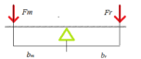
- Terzo tipo: La Fm è in mezzo tra il fulcro e la Fr. Il braccio della forza motrice è più piccolo del braccio della forza resistente. Sono svantaggiose perché riducono le forze (consentono di controllare queste forze). (es: pinzette)

CARRUCOLE
Possono essere:
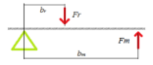
- Carrucola fissa: rappresenta una leva di I tipo in cui l’asse di rotazione rappresenta il fulcro e il raggio della carrucola i bracci.
- Carrucola mobile: il fulcro della leva si sposta con il carico sollevato. Si considera leva di II tipo.
Il fulcro è tra il peso e la forza motrice.

PARANCHI
La forza è il doppio del peso che bisogna andare a sollevare.
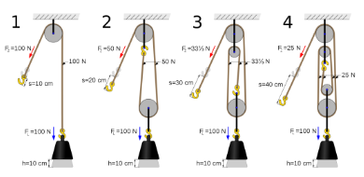

LAVORO DI UNA FORZA
Una forza compie un lavoro quando il punto di applicazione della forza si sposta. Se si preme su un oggetto e questo non si sposta abbiamo un lavoro = 0, se l’oggetto si sposta il lavoro è ≠ da zero. Può compiere un lavoro anche una forza che non è responsabile del moto, ovvero se applico una forza su un oggetto sposta il punto di emigrazione e quindi la forza sta compiendo un lavoro. Su questo oggetto agisce anche una forza peso, che però non è responsabile del movimento dell’oggetto (compie comunque un lavoro, ma negativo). Il lavoro di una forza è negativo quando la forza applicata ha verso opposto rispetto allo spostamento effettuato. Il lavoro è il prodotto scalare tra la forza applicata è lo spostamento che avviene. Lo spostamento è un vettore, ma lo spostamento prodotto è uno scalare.
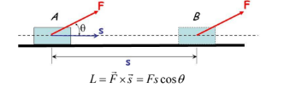

L’unità di misura del lavoro è il Joule. L’energia che un corpo possiede rappresenta la capacità di compiere un lavoro. Esistono diverse forme di energia e ci può essere trasformazione tra una forma e l’altra.
Nel moto circolare uniforme la forza centripeta responsabile di quel moto, la tangente è perpendicolare rispetto al raggio che arriva nel punto di tangenza e per questo non è presente un lavoro → cos θ = 0.
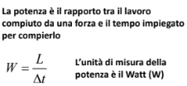
POTENZA
Consiste nel rapporto tra il lavoro compiuto da una forza e il tempo impiegato per compierlo.

FORZE DI ATTRITO
La forza applicata (piccola) è opposta allo spostamento ed è direttamente proporzionale alla reazione del vincolo. La forza di attrito statico non ha un valore definito, ma cresce con l’applicazione della forza.
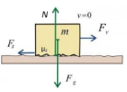

Si esprime come:
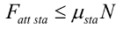dove N è la “normale” (su un oggetto agisce sempre una forza peso e il secondo principio del moto di Newton afferma che anche sulla superficie agisce con una reazione N sul corpo, perché la somma delle forze deve essere uguale a zero).

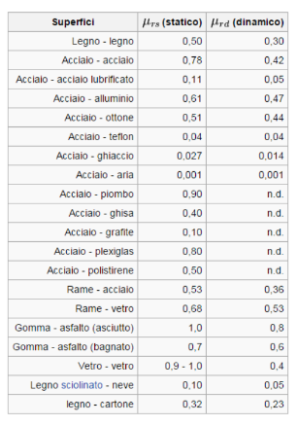
Superato il valore massimo per la forza di attrito statico, il corpo comincia a muoversi ed entra in gioco l’attrito dinamico (ha un valore definito dato). Il massimo valore di forza di attrito statico è più grande del valore della forza di attrito dinamico.
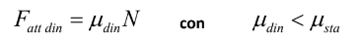

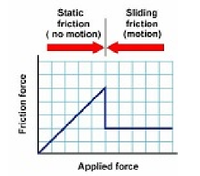

La condizione di maggiore forza di attrito si ha al limite della condizione di attrito statico.
Il coefficiente di attrito è un numero puro ed è definito per due tipi di superfici che scorrono l'una rispetto all’altra.
06/11/23

MECCANICA DEI FLUIDI
Definizione di fluido → insieme di molecole che interagiscono con deboli forze di coesione tra loro e con la pareti del recipiente che le contiene.

I fluidi si adattano al recipiente che li contiene e si dividono in liquidi e gas (i liquidi hanno un volume definito e assumono la forma del recipiente, i gas non hanno né un volume né una forma propria).

Quello che accomuna i gas con i liquidi è l’incapacità ad opporsi ad una forza di taglio (se si ha un oggetto sulla superficie e si inizia ad applicare una forza sulla sua superficie superiore, parallelamente ad essa, se è un solido avviene una deformazione e la forza opposta si oppone completamente alla forza che lo ha deformato e se si rimuove la forza il solido ritorna nella posizione iniziale, se è un fluido finché è presente una forza il materiale tenderà continuamente a deformarsi e non subentrerà mai una forza capace di opporsi a quella di deformazione).

La scienza che studia la deformazione dei materiali si chiama reologia.

Viscosità → l’attrito per i fluidi.

Nella realtà tutti i materiali sono un po' solidi e un po' fluidi (materiali viscoelastici = visco perché vi è una componente fluida; elastica perché vi è una componente solida).

La densità è il rapporto tra la massa e il volume:
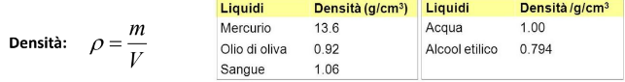

PRESSIONE
Considerando una superficie all’interno di un fluido, se su tale superficie agisce una forza e quest’ultima ha una componente perpendicolare a tale superficie (Fn) si definisce pressione il rapporto tra la componente perpendicolare della forza e la superficie:
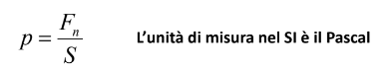

La pressione è una grandezza scalare perché viene presa solamente la componente perpendicolare alla superficie e non tutta la forza.
Esistono tantissime unità di misura per la pressione:
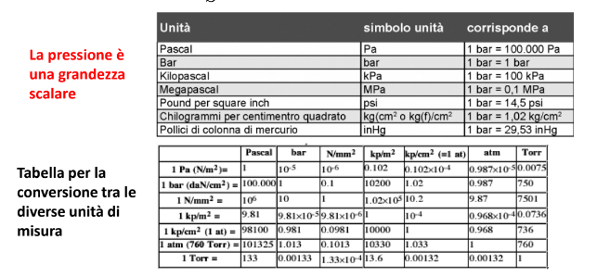

LEGGE DI STEVINO
Ogni liquido è soggetto alla forza peso ed è ciò che determina la presenza di una pressione all’interno di un fluido che varia con la profondità.

Se si dovesse considerare un gas nell’atmosfera non si può assumere che la densità sia indipendente dalla quota, perché è molto più denso vicino alla superficie terrestre rispetto che in quota quindi la formula di questa legge sarebbe diversa.

Ma la legge di Stevino afferma che la pressione dipende unicamente dall’altezza e aumenta con la profondità:
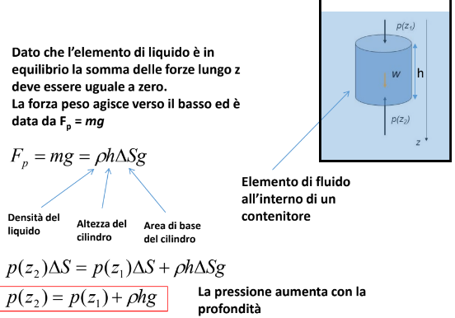

LEGGE DI PASCAL
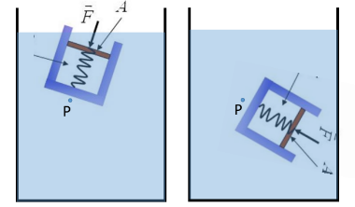

Se un fluido è statico, in ogni punto la somma delle forze deve essere nulla.

Una variazione applicata ad un fluido incomprimibile chiuso si trasmette invariata in ogni parte del fluido e alle pareti del contenitore. La pressione all’interno di un contenitore dipende solo dalla profondità ma non dipende dalla forma del contenitore. La forza in più che si mette all’interno è la stessa in ogni punto e per ogni direzione.
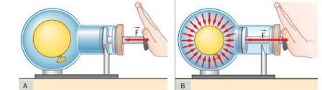

LA PRESSA IDRAULICA
La pressa idraulica è un dispositivo che permette di sollevare oggetti molto pesanti con l’applicazione di una forza abbastanza piccola.
- Si hanno due cilindri comunicanti con sezione diversa riempiti con un certo liquido.

- Si prendono due stantuffi posizionati nella parte superiore dei cilindri e si tengono alla stessa altezza in modo che la pressione risulti la stessa.

- Quando si aumenta la pressione applicando una forza F1, se questi stantuffi rimangono alla stessa altezza allora la pressione si sarà distribuita in modo omogeneo in tutte e due i cilindri (quindi ΔP1 = ΔP2) e questo causa un aumento della forza F2.

L’aumento di pressione prodotto in un punto di un fluido si trasmette inalterato in ogni altro punto del fluido.
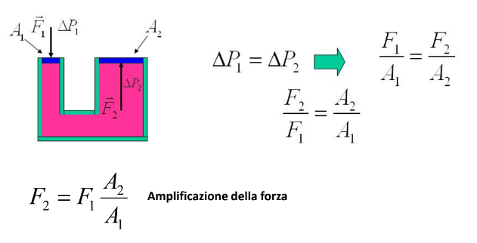

LA PRESSIONE ATMOSFERICA
La pressione atmosferica → è il numero di urti che riceviamo dalle molecole d’aria che si muovono con una certa velocità e dipende anche dalla densità dell’aria.

Torricelli utilizzò del mercurio che ha una densità di 13,6 volte più grande di quella dell'acqua di conseguenza poté utilizzare delle colonne che erano 13,6 volte più piccole (utilizzò una colonna di 1 m rispetto alla colonna d’acqua da 10 m):
- Prese una bacinella con del mercurio (argento liquido = Hg).

- Prese una colonna e la riempì di mercurio.

- Rovesciò la colonna di mercurio all’interno della bacinella e notò che la colonna scendeva fino a portarsi ad una certa altezza.

La pressione atmosferica moltiplicata per la sezione del cilindro su cui agisce ci dà una forza che per essere stabile deve essere uguale alla forza peso della colonna di mercurio.
Quindi la pressione atmosferica sarà uguale alla densità del mercurio x g x h.
La pressione è legata al numero di urti dovuto alle molecole del fluido contro la superficie (se si aumenta la velocità e il numero di particelle, aumenta il numero di urti e di conseguenza la forza che fa aumentare la pressione).
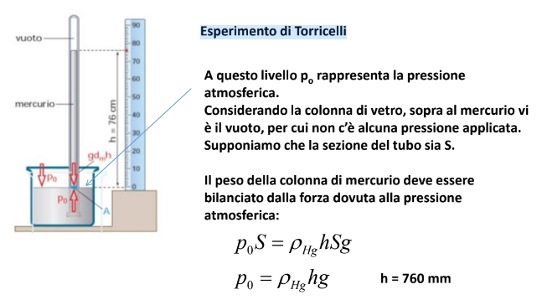

I VASI COMUNICANTI
I vasi comunicanti sono costituiti da due o più recipienti uniti tra loro attraverso un tubo di comunicazione.
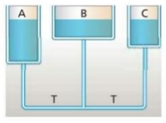

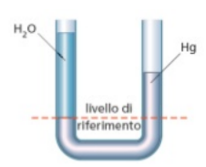
Se supponiamo che tutti i contenitori siano aperti ed esposti alla pressione atmosferica, considerando che per fluidi comunicanti la pressione dipende unicamente dall’altezza, il fluido deve portarsi alla stessa altezza in tutti i contenitori.

Ciò vale ovviamente se si ha un solo tipo di fluido, per fluidi diversi in contatto occorre ricordare che la legge di Stevino dipende dalla densità del fluido considerato. Il mercurio si troverà ad una altezza minore.

LA SPINTA DI ARCHIMEDE
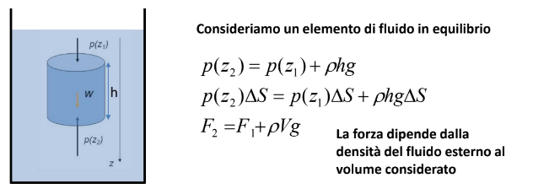

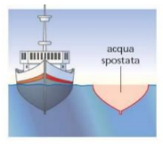
La forza F2 non dipende da ciò che è all’interno dell’elemento geometrico considerato. Sarà quindi presente anche nel momento in cui sostituiamo il volume di liquido con un uguale volume di un’altra sostanza.
Un corpo immerso in un fluido riceve una spinta dal basso verso l’alto di intensità pari al peso del volume di fluido spostato.
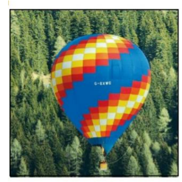
Il corpo è sottoposto alla forza peso che è data dalla massa del corpo moltiplicata per g.
Se la densità del corpo è minore di quella del liquido vuol dire che prevale la spinta di Archimede e il corpo va verso l’alto.
Quando il corpo arriva alla superficie, il volume che conta per determinare la spinta di Archimede è quello immerso.
Il volo della mongolfiera è dovuto alla spinta di Archimede (l’elio ha una densità minore dell’aria).
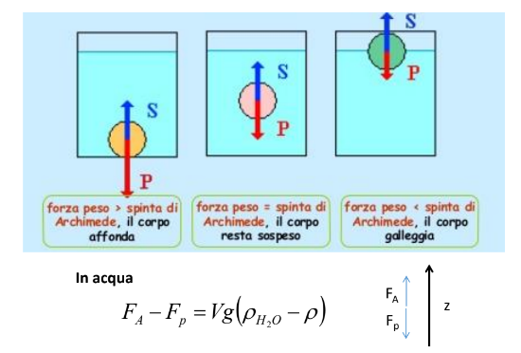
GALLEGGIAMENTO DEI CORPI
Il galleggiamento dei corpi è legato al confronto tra la densità del corpo che si sta considerando e la densità del fluido in cui è immerso:
- Se la forza peso è maggiore della spinta di Archimede → il corpo affonda.
- Se la forza peso è uguale alla spinta di Archimede → il corpo rimane fermo.
- Se la forza peso è minore della spinta di Archimede → il corpo galleggia.

PESO APPARENTE IN UN FLUIDO
Archimede utilizzo una bilancia idrostatica a due piatti per misurare una corona d’oro e capire se fosse veramente fatta di quel materiale:
- Su un piatto mise la corona e sull’altro una quantità d’oro tale da bilanciare esattamente la corona.

- A questo punto immerse sia la corona sia l’altra quantità d’oro in acqua.

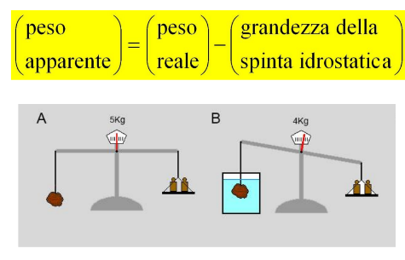
- Se la corona fosse di un altro materiale, la densità non sarebbe la stessa quindi a parità di massa il volume è diverso e di conseguenza riceveranno spinte di Archimede differenti, per cui una volta immersi in acqua non saranno più in equilibrio.

DINAMICA DEI FLUIDI
Fluidi ideali:
- Assenza di attrito.

- Fluido incompressibile → non è possibile comprimere il fluido.

- Moto stazionario → le caratteristiche in un punto non dipendono dal tempo.

- Le traiettorie di particelle diverse del fluido non si intersecano (flusso laminare).
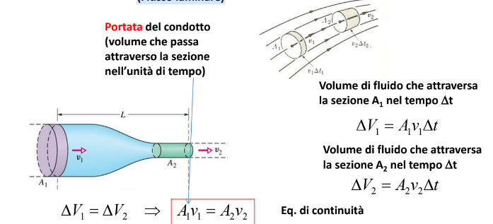

13/11/23

DINAMICA DEI FLUIDI

L’ equazione di continuità vale per un fluido ideale, ovvero in assenza di attrito. Un fluido lo consideriamo incomprimibile ed è presente un moto stazionario, infatti preso un punto nel fluido, il valore del flusso rimane costante nel tempo. In diversi punti il flusso cambia. Le traiettorie del flusso non si intersecano tra loro (flusso laminare).
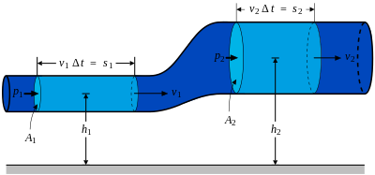
Legge di Bernoulli: forze per un tratto che viene spinto all’interno di un tubo in presenza di un campo gravitazionale. è presente una pinta dall’esterno, una forza resistente dall’esterno e si crea una forza peso (il centro della massa del liquido sale nel campo gravitazionale).

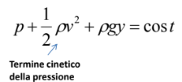
L’equazione che descrive il comportamento del flusso di un fluido ideale, prevede la presenza di 3 termini la cui somma è costante lungo tutto il flusso. Un flusso che parte con una sezione, si solleva e arriva in un’altra regione con un’altra sezione con la presenza di un campo di gravità (forza gravitazionale) avrà una velocità e una pressione nel tempo.

Se si considera un vaso sanguigno, le variazioni di altezza sono molto piccole. Localmente in tutte posizione di un vaso consideriamo:
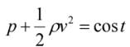

Se la sezione del vaso aumenta, la velocità del flusso diminuisce, perciò la pressione aumenta fino a portare alla rottura di un vaso (es. aneurisma).
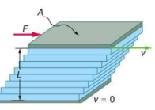
Nel caso in cui la sezione del vaso diminuisca, si arriva a un aumento della velocità con una diminuzione della pressione, questo porta a una chiusura sempre maggiore del vaso (es. stenosi).

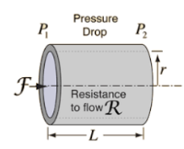
Per quanto riguarda un fluido reale, bisogna considerare la presenza di attriti durante lo scorrimento, per questo esiste una condizione di non scorrimento. Presa una superficie solida e uno strato di fluido a contatto con la superficie, esso sarà solidale con la superficie solida (non c’è scorrimento). A mano a mano che ci allontaniamo dalla superficie solida, i vari strati di fluido cominceranno a scorrere gli uni rispetto agli altri, ci sarà quindi via via un aumento di velocità degli strati del fluido. Ciò che caratterizza l’attrito è la viscosità e maggiore è quest’ultima e maggiore sarà la forza che deve essere applicata.
In un flusso sanguigno, gli strati a contatto con la superficie saranno fermi e la velocità aumenterà a mano a mano che ci allontana dalla superficie. Date due superfici, la velocità massima si avrà nel punto equidistante tra le 2 superfici.
Legge di Hagen-Poiseuille: mette in relazione la differenza di pressione con la portata (numero di L al minuto) attraverso una resistenza. Infatti nel caso di attrito è necessaria una differenza di pressione in un condotto per mantenere il flusso di un fluido reale.
La resistenza è direttamente proporzionale alla lunghezza del vaso e inversamente proporzionale al quadrato del raggio. Aumentando il raggio del vaso, la resistenza che questo oppone sarà molto meno elevata. Diminuendo il raggio la resistenza crescerà alla quarta potenza del raggio.
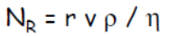
Questo riguarda un flusso laminare, in cui le particelle non si intersecano. Se si aumenta la velocità però il flusso diventa turbolento e le traiettorie delle particelle iniziano ad intersecarsi tra loro. Il flusso turbolento è associato ad una maggiore dissipazione di energia, che si manifesta con il rumore. La variazione pressione causa questo flusso. Inizialmente è sempre uguale, poi cresce in modo elevato causando una piccola variazione di portata con un aumento del volume. Questo cambiamento si caratterizza da un numero adimensionale che è il numero di Reynolds.
Quando questo numero diventa molto grande, il flusso diventa turbolento ( > 2000).
Il passaggio da moto laminare a turbolento dipende dalle caratteristiche del condotto, dalla velocità di scorrimento e dalla natura del liquido (viscosità e densità).
Per aumentare la velocità senza far diventare il flusso turbolento, possiamo giocare sulle dimensioni del condotto. Più piccolo è r e maggiore dovrà essere la velocità per far diventare il flusso turbolento.
Se un vaso ha una stenosi, la velocità aumenta e il moto diventa turbolento. Il rumore del moto può essere rilevato mediante auscultazione. Questo moto aumenta il lavoro cardiaco e favorisce la formazione di trombi.
La viscosità del sangue è un parametro molto importante e aumenta all’aumentare dell’ematocrito (globuli rossi). I globuli rossi scorrono con flusso laminare a velocità elevata, questo li spinge verso l’asse centrale del vaso, dove la velocità è maggiore. Questo abbassa la viscosità.
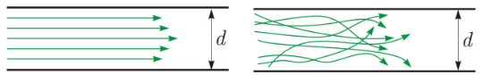
La misura della pressione sanguigna si effettua mediante lo sfigmomanometro, comprimendo l’arteria brachiale finché non si chiude, questo porta a non sentire nessun rumore. Lasciando il manicotto il sangue inizia a fluire e questo permette di sentire la pressione massima(grazie a un moto turbolento) e mano mano che si diminuisce la pressione (per sentire la minima) del manicotto si arriverà ad un punto in cui non si sentirà più, questo è dovuto al fatto che l’arteria si è allargata a tal punto da far tornare il flusso laminare.
Bisogna tenere comunque in considerazione la componente della legge di Stevino, perciò la pressione non deve mai essere misurata ad un’altezza diversa rispetto a quella del cuore, perché più si va in basso più la pressione aumenta.

TENSIONE SUPERFICIALE
Permette di mantenere le monete sulla superficie dell’acqua ed è quel fenomeno che giustifica la forma sferica delle gocce d’acqua.
La tensione superficiale è un fenomeno molto subdolo ed è il costo in energia per aumentare l’area di una superficie.
Creare una superficie di separazione tra acqua e aria è molto costoso dal punto di vista energetico, soprattutto per l’acqua. Infatti se si vuole portare una molecola d’acqua dall’interno alla superficie c’è da compiere un lavoro.
Queste forze di attrazione sono legate all’agitazione tipica delle molecole, più le molecole si agitano minore sarà la forza complessiva.
Tensione superficiale dell’acqua = 0.072 N/m e se si aumenta la temperatura la tensione diminuisce. Intorno ai 100°C siamo arrivati a 60 mN.
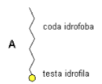
[Il mercurio ha una tensione superficiale molto più elevata di quella dell’acqua].
Più bassa è la tensione superficiale maggiore è il potere detergente.
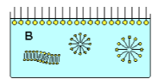
I detergenti sono molecole anfifiliche (anfipatiche), ovvero che da una parte ha simpatia per una molecola non polare e dall’altra ha simpatia per l'acqua. Perciò presentano una testa polare e una coda idrofobica.
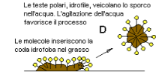
I tensioattivi (detergenti o surfattanti) si dispongono sulla superficie dell’acqua come un monostrato di molecole e al suo interno sotto forma di micelle e membrane collegate per la coda idrofoba. La rimozione di molecole idrofobiche (sporco) può avvenire mediante l’uso di tensioattivi. Essi rendono le molecole solubili in solvente acquoso.
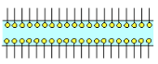
La bolla di sapone è una bolla d’acqua ricoperta da uno strato di detergente. Una molecola completamente idrofobica su una superficie a cui si aggiunge un detergente, quest'ultimo va a schermare l’idrofobicità della molecola e permette lo scollamento dalla superficie.

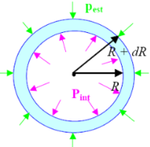
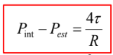
Legge di Laplace: lamina liquida sferica di raggio R e spessore dR (bolla di sapone). Per fare in modo che la lamina sia in equilibrio, la pressione interna deve essere maggiore della pressione esterna.

Conseguenza della legge:
Per una data tensione superficiale la pressione per gonfiare un pallone piccolo è maggiore di quella richiesta per un pallone grande.

I surfattanti sono molecole che agiscono sulla tensione superficiale facendola diminuire e i surfattanti polmonari sono un complesso di lipidi e proteine sintetizzato e secreto dalle cellule epiteliali dei polmoni. Essi riducono la tensione superficiale all'interfaccia aria/liquido per minimizzare il lavoro necessario per la respirazione. I bambini nati prematuri non hanno il surfattante e quindi deve essere introdotto dall'esterno.
I surfattanti devono rimanere costanti sulla superficie dell’alveolo e perciò le proteine di membrana permettono ai surfattanti di tornare in superficie e preservando la struttura in seguito a espirazione.

La tensione superficiale dell’acqua dà origine ad una forza che permette a sostanze idrofobiche di rimanere in superficie. Questa forza è tangente alla superficie dell’oggetto che agisce su tutta la circonferenza. Se il coseno di teta diventa maggiore di uno, l’oggetto va a fondo e non rimane più in superficie.

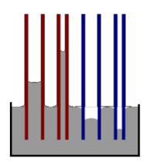
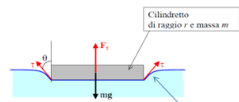
Capillarità: conseguenza della tensione superficiale. Le molecole di un liquido comprendono la forza di coesione del liquido diretta verso l’interno, la forza di adesione liquido-gas verso l'interno del gas e la forza di adesione liquido-solido diretta verso la superficie solida. Se un capillare è idrofilico l'acqua risale lungo le superfici del capillare (aumento di superficie) a cui si oppone il sistema, sollevando tutta la colonna. Questo è permesso dalla forza peso. Se un capillare è idrofobico, l’acqua tira verso il basso. In un capillare idrofilico: più largo è meno sale l’acqua, più stretto è più sale.
In un capillare idrofobico: più è largo più l’acqua sale, più è stretto meno sale.
Legge di Jurin: L'altezza alla quale si porta l’acqua è inversamente proporzionale al raggio del capillare in cui si trova.

IL SUONO
Intensità di un onda = energia trasportata nell’unità di tempo attraverso l’unità di superficie.
L’unità di misura è Watt/m^2.
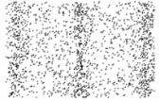
L’intensità diminuisce con il quadrato della distanza dalla sorgente.
Il suono è un’onda meccanica di compressione e rarefazione che ha bisogno di un mezzo per propagarsi e non può farlo nel vuoto. Esso è il risultato di spostamenti delle particelle di un mezzo materiale.
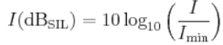
Il nostro orecchio è sensibile solo ad alcune frequenze di queste onde. Il range di suoni accettato è quello che va da 20 Hz a 20.000 Hz. Al di sotto ci sono gli infrasuoni e sopra gli ultrasuoni.
L'intensità del suono si misura in decibel, che è la decima parte del bel. Visto che il suono è un’onda, anche per esso si può definire una grandezza fisica che misura la quantità di energia trasportata dall'onda, che passa attraverso una sezione di area unitaria nell’unità di tempo.

IL CAMPO ELETTRICO
I fenomeni elettrici sono legati allo spostamento di elettroni da un atomo a un altro.
L’elettricità trae origine da una proprietà della materia chiamata carica elettrica.
Esistono due tipi di carica elettrica definiti come positiva (carica elettrica dei protoni nei nuclei degli atomi) e come negativa (carica elettrica degli elettroni che ruotano attorno al nucleo). La carica elettrica non si crea né si distrugge, ma si trasferisce da un corpo a un altro.
Cariche elettriche dello stesso tipo si respingono e cariche elettriche di segno opposto si attirano e la forza che si stabilisce tra due cariche elettriche è direttamente proporzionale al prodotto delle cariche e inversamente proporzionale al quadrato della distanza.
La forza di Coulomb può essere sia positiva che negativa ed è molto superiore rispetto a quella gravitazionale nel mondo biologico.
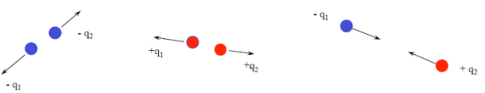
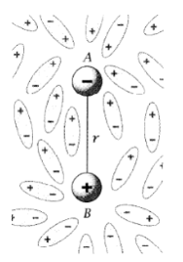
In soluzione acquosa e abbiamo due cariche elettriche, i pori dell’acqua si orientano per neutralizzare le cariche. Avvicineranno l’estremo positivo alla carica negativa e l’estremo negativo alla carica positivo.
L'interazione tra le cariche diminuisce e questo dipende dalla costante dielettrica del mezzo.
L’interazione tra due cariche elettriche in acqua è 80 volte più bassa che in aria.
Se si introducessero ioni in acqua, questi andrebbero a circondare la carica in modo che le due cariche possono avvicinarsi.

